Міністерство освіти і науки України
«БЕРДИЧІВСЬКИЙ ФАХОВИЙ КОЛЕДЖ ПРОМИСЛОВОСТІ, ЕКОНОМІКИ
ТА ПРАВА»
Спеціальність: 121 «Інженерія програмного забезпечення»

КУРСОВА РОБОТА
з дисципліни «ОСНОВИ ПРОГРАМУВАННЯ ТА АЛГОРИТМІЧНІ МОВИ»
на тему: «Рух по лабіринту»

Студента 3-го курсу П-322 групи

(підпис студента) (прізвище та ініціали)

Керівник

(підпис) (прізвище та ініціали)

Оцінка

Члени комісії

(підпис) (прізвище та ініціали)

(підпис) (прізвище та ініціали)

м. Бердичів — 2022 рік
З А В Д А Н Н Я
НА КУРСОВУ РОБОТУ З ДИСЦИПЛІНИ
«Основи програмування та алгоритмічні мови»
Тема: «Рух по лабіринту»
На основі аналізу індивідуального завдання виконати наступне:
- ТЕОРИТИЧНА ЧАСТИНА
- Створити математичну модель.
- Скласти алгоритм та блок-схему програми.
- Вибрати технологію програмування
- Здійснити вибір мови
- Написати текст програми
- Оформити документацію

- ПРАКТИЧНА ЧАСТИНА
- Створити робочий каталог.
- Ствоити файл програми.
- Застосувати засоби відкладки програми.
- Перевірити відповідність програми поставленому завданню на контрольних прикладах.
- Створити додатковий сервіс користувачу та приділити увагу при оформленні програми:
А) зручному екранному інтерфейсу;
Б) введення данних з перевірокою на коректність з клавіатури та зчитування з файлу;
В) результати роботи програми виводити за вибором користувача
1. на екран;
2. у файл.

ІНДИВІДУАЛЬНЕ ЗАВДАННЯ :
Задано поле MxN клітинок, в яких розташовані нулі і одиниці. Його називають лабирінтом, а одиниці стінами. Необхідно визначити і вивести на екран найкоротшу відстань з клітини (х,у) в клітину (х1,у1).

РЕФЕРАТ
Курсова робота, 50 с., 4 джерел,17 додатків.
Рух по лабіринту.
У роботі описані процес і результати розробки програмного продукту, який виконує розв’язок поставленої в курсовій роботі задачі.
При розробці програми використані мова програмування С++, та технологія покрокової деталізації.
Робота програми можлива в операційній системі на базі ядра Linux на комп’ютерах, сумісних з IBM PC.
Подальший розвиток роботи можливо у бік покращення швидкодії програми.
Робота має практичну цінність. Розрахунок економічної ефективності не виконувався.
ЗМІСТ
ВСТУП
1. АНАЛІЗ РОЗВ‘ЯЗУВАННОЇ ЗАДАЧ
1.1 Аналіз завдання.
1.2 Дослідження джерел існуючої інформації
1.3 Вибір технології і мови програмування
2. ОПИС ПРОЦЕСУ РОЗВ’ЯЗКУ ЗАДАЧ
2.1 Функціональна структура програмного виробу
2.2 Інтерфейс користувача
2.3 Опис алгоритму розв’язку
2.4 Опис програми
2.5 Структура файлів вхідних даних
2.6 Структура файлів вихідних даних
2.7 Інструкція користувача
3. ВИМОГИ ДО ПРОГРАМНОЇ ТА ІНФОРМАЦІЙНОЇ СУМІСНОСТІ
ВИСНОВКИ СПИСОК ВИКОРИСТАНИХ ДЖЕРЕЛ ДОДАТКИ
Додаток 1 Текст головної функції програми main
Додаток 2 Текст функції Generator
Додаток 3 Текст функції Print
Додаток 4 Текст функції MazeGen

Додаток 5 Текст функції isDeadEnd
Додаток 6 Текст функції SolveMaze
Додаток 7 Текст функції Input
Додаток 8 Текст функції Clear
Додаток 9 Текст функції Help
Додаток 10 Блок схема функції Help
Додаток 11 Блок схема функції Generator
Додаток 12 Блок схема функції SolveMaze

ВСТУП

Розвиток обчислювальної техніки супроводжується створенням нових і вдосконаленням існуючих мов програмування (МП) — засобів спілкування програмістів з ЕОМ. Під МП розуміють правила подання даних і запису алгоритмів їх обробки, що автоматично виконуються ЕОМ. У більш абстрактному вигляді МП є засобом створення програмних моделей об’єктів і явищ зовнішнього світу. На сьогодні вже створено тисячі різних МП (як примітивних, так і близьких до мови людини). Визначальним моментом при виборі мови програмування додатків в більшості випадків являється досвід у використанні тієї чи іншої мови, у відповідності до поставленої задачі.
Для придбання вмінь та навичок розробки програмного забезпечення в процесі навчання вивчається предмет “Основи програмування та алгоритмічні мови”. Курсова робота є підсумком отриманих знань під час навчання.
Курсова робота «Рух по лабіринту» розроблена на алгоритмічній мові програмування з використанням псевдографічного меню та методів математичної обробки інформації.
Наявність зручного інтерфейсу полегшує роботу користувача з даним програмним продуктом.
Основна частина курсової робота містить три розділи, в яких виконується аналіз задачі, що вирішується, а саме: детальне вивчення завдання, доповнення необхідними додатковими умовами, формування виду вхідних даних та даних, що необхідно отримати в результаті виконання програми, вивчаються існуючі способи вирішення поставленої задачі в інформаційних джерелах та надається оцінка існуючим способам рішення; обирається спосіб розв’язку, реалізації поставленої задачі. Використаний метод структурного програмування (покрокової деталізації).
Структурне програмування - метод програмування, використання якого знижує ймовірність помилок у процесі складання програм, підвищує їх надійність, ефективність, спрощує розуміння, забезпечує створення програм, структура яких ясна і нерозривно пов'язана зі структурою вирішуваних завдань.
Метою структурного програмування є спроба спростити процес написання правильних програм і забезпечити можливість читання програми від початку до кінця, слідуючи логіці.

АНАЛІЗ РОЗВ‘ЯЗУВАННОЇ ЗАДАЧ

  - Аналіз завдання.
Поставлена в курсовій роботі задача про вміння писати код для лабіринту з якого повинен бути найкоротший вихід із всіх доступних(якщо такі є).
Із всіх існуючих алгоритмів для проходження лабіринту існують декілька основних:
1. Алгоритм випадкової поведінки миші
2. Алгоритм «Триматися за стіну»
3. Алгоритм застави
4. Алгоритм найкоротшого шляху

Алгоритм випадкової поведінки миші
Це один з найпростіших методів, який може бути реалізований роботом, що не має інтелекту або навіть звичайною мишею. Його ідея проста — йти вперед, поки немає галуження, а на перехресті шляхів, прийняти випадкове рішення, щодо зміни напрямку руху. Хоча такий метод допомагає завжди знайти вихід із лабіринту, проте є надзвичайно повільним.

Алгоритм «Триматися за стіну»
Мабуть є найвідомішим правилом обходу лабіринту, також відомий як правило лівої руки або правило правої руки. Якщо лабіринт є однозв'язним, тобто всі його стіни з'єднані між собою або з'єднані із зовнішньою межею лабіринту, то, тримаючи одну руку в контакті з однією стінкою лабіринту, мандрівник гарантовано не загубиться і досягне іншого виходу якщо він (вихід) існує; у випадку, якщо лабіринт не має виходів, алгоритм поверне мандрівника до входу, пройшовши кожний коридор, що має зв'язок з входом принаймні один раз.

Алгоритм застави
Алгоритм застави, призначений для обходу перешкод, вимагає довільно обраного привілейованого напрямку, до якого слід рухатись. Коли зустрічається перешкода, одна рука (скажімо, права рука) тримається вздовж перешкоди, а пройдені кути підраховуються (поворот за годинниковою стрілкою додаємо, обертання проти годинникової стрілки віднімаємо). Коли мандрівник знову звертається до початкового напрямку, а кутова сума обертів дорівнює 0, вирішувач залишає перешкоду і продовжує рухатися у своєму початковому напрямку.

Алгоритм найкоротшого шляху
Коли лабіринт має декілька рішень, може знадобитися знаходження найкоротшого шляху від початку до кінця. Існує кілька алгоритмів пошуку найкоротших шляхів, більшість з яких виходять з теорії графів. Один такий алгоритм знаходить найкоротший шлях, реалізуючи пошук у ширину, а інший — алгоритм пошуку A* використовує евристичну техніку. Алгоритм пошуку по ширині використовує чергу, щоб відвідати клітини в збільшеному порядку відстані від початку до кінця. Кожна відвідувана комірка повинна відстежувати свою відстань від початку або яка сусідня комірка ближче до початку викликала її додавання до черги. Коли знайдено кінцеве розташування, алгоритм проходить по шляху від кінця до початку, знаходячи найкоротший шлях. Пошук у ширину в найпростішій формі має свої обмеження, як пошук найкоротшого шляху у зважених графах.
Є й інші алгоритми для побудови лабіринту, наприклад:
1.Алгоритм Тремо
2.Алгоритм Заповнення тупиків
3.Рекурсивний Алгоритм
4.Алгоритм маршрутизації лабіринту
Завдання на курсову визначити і вивести на екран найкоротшу відстань
(х,у) в клітину (х1,у1), тому для цього завдання буде використаний алгоритм «Найкоротшого шляху» (напевно).

1.2 Дослідження джерел існуючої інформації
Алгоритм розв’язку поставленої задачі.
Хвильовий алгоритм – алгоритм, що дозволяє знайти мінімальних шлях в графі з ребрами одиничної довжини. Заснований на алгоритмі пошуку в ширину. Застосовується для знаходження найкоротшого шляху в графі, в загальному випадку знаходить лише його довжину.
Суть алгоритму.
На двовимірній карті (матриці), що складається з «прохідних» і «непрохідних» комірок, позначена комірка старту і комірка фінішу. Мета алгоритму - прокласти найкоротший шлях від комірки старту до комірки фінішу, якщо це можливо. Від старту у всі напрями поширюється хвиля, причому кожна пройдена хвилею комірка позначається як «пройдена». Хвиля, у свою чергу, не може проходити через комірки помічені як «пройдені» або «непрохідні». Хвиля рухається, поки не досягне точки фінішу або поки не залишиться непройдених комірок. Якщо хвиля пройшла всі доступні комірки, але так і не досягла точки фінішу, значить, шлях від старту до фінішу прокласти неможливо. Після досягнення хвилею фінішу, прокладається шлях в зворотному напрямі (від фінішу до старту) і зберігається в масиві.
Різновиди.
Заповнення по матриці в 4 напрямках (околиця фон Неймана), він же алгоритм Лі — точніший, але менш швидкий метод.
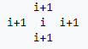

Заповнення по матриці в 8 напрямків (околиця Мура) — більш швидкий, але менш точний метод. Шлях по діагоналі приблизно в 1.4 рази довший, ніж по горизонталі й вертикалі, саме тому комірки, розташовані по діагоналі, мають коефіцієнт +3, а по горизонталі й вертикалі — коефіцієнт +2.
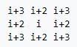
Існує також алгоритм А* (A-star) – направлений хвильовий алгоритм.
Опис алгоритму.
Алгоритм складається з кількох етапів, серед яких основними можна виділити наступні: підготовчий етап, етап поширення хвилі та етап побудови шляху.
На підготовчому етапі проводиться аналіз комірок, що присутні на карті, визначаються зайняті комірки. Решта комірок позначаються як вільні, їм присвоюється вага "0". В лічильник кроків К записується 1.
Етап поширення хвилі полягає у знаходженні точки фінішу шляхом перебору сусідніх комірок та присвоєння їм відповідної ваги. В першу чергу перевіряються всі комірки, суміжні з початковою. Якщо комірка має вагу "0", їй присвоюється значення з лічильника кроків. Комірки з іншою вагою (заповнені на попередніх кроках), а також комірки, відмічені як зайняті, залишаються без змін. Якщо одна з комірок є точкою фінішу, алгоритм переходить на наступний етап – побудову шляху. В іншому випадку лічильник кроків збільшується на одиницю і описаний для початкової точки алгоритм повторюється для всіх точок з вагою К-1. Якщо кінцева точка не знайдена, і для всіх точок з вагою К-1 в околі не лишилось вільних комірок, то вважається, що шлях не існує.
На етапі побудови шляху (згортання хвилі) починаємо рух з кінцевої точки. Для цієї точки обирається комірка з її околу (вага цієї комірки буде К). Тоді для цієї комірки знову шукається суміжна з вагою К-1. Таким чином продовжується доти, поки не знайдено комірку з вагою 1, в околі якої знаходиться початкова точка (вага початкової точки 0). Таким чином маємо побудований шлях, який також відносить до множини шляхів мінімальної довжини.

1.3 Вибір технології і мови програмування
Залежно від типу проекту, існує безліч факторів, які необхідно враховувати при виборі мови програмування. Ось список найбільш впливових з них: компіляція, інтерпретація і JIT-компіляція.
Кожна мова і технологія існує для певних завдань і цілей. Наприклад, одні мови призначені тільки для розробки сайтів, інші – тільки для розробки програм під Linux, а деякі можуть поєднувати в собі обидві функції.
Процес компіляції переводить код написаний на мові програмування в рідну мову цільової машини. Програма, що виконує цей процес називається компілятор. Компіляція може змусити код працювати досить швидко, особливо якщо компілятор є ефективним при оптимізації.
Але справа в тому, що отриманий код не може працювати на різних операційних системах, а також процес компіляції займає деякий час, і чим більше коду - тим довше процес компіляції.
Для кожної мови програмування існує специфікація, яка визначає різні правила, яких повинні дотримуватися мови програмування. У деяких мовах немає типів даних, тому це до них не відноситься. Однак, більшість мов (у тому числі і C ++) мають типи даних.
Якщо мова статично типізована, то компілятор (інтерпретатор) робить перевірку типу один раз перед процесом компіляції (інтерпретації). Якщо тип даних динамічний, то типи даних перевіряються під час виконання.
Структурні мови програмування спрямовані на надання тієї чи іншої форми коду - ієрархічної структури. Коли чітко проглядається структура коду, то інтуїтивно стає зрозумілий порядок, в якому виконуються оператори. Такі мови зазвичай засуджують «стрибки» з однієї частини коду в іншу.
Процедурна мова програмування відноситься до структурних мов програмування, які підтримують концепцію процедури або підпрограми.
Об’єктно-орієнтоване програмування (ООП) є підмножиною структурного програмування, яке виражає програми в термінах «об’єктів».
Всі мови програмування повинні бути стандартизовані, інакше не вдасться домовлятися про те, що правильно, а що не правильно в синтаксисі.
Охарактеризуємо мову програмування С++.
- С++ є ISO-стандартизованою мовою програмування. Протягом певного часу, C++ не мав офіційного стандарту, проте з 1998 року, C++ був стандартизований Міжнародною Організацією по Стандартизації ISO.
- С++ є компільованою мовою.
- C++ компілюється безпосередньо в машинний код, що дозволяє їй бути однією з найшвидших у світі мов.
- С++ є строго типізованою мовою.
- C++ має на увазі, що програміст знає, що робить, і дозволяє неймовірну кількість можливостей, обмежених лише фантазією.
- С++ підтримує статичні та динамічні типи даних. Таким чином, перевірка типів даних може виконуватися під час компіляції або під час виконання. І це ще раз доводить гнучкість С++.
- С++ підтримує безліч парадигм.
- C++ підтримує процедурну, узагальнену, і об'єктно-орієнтовану парадигми програмування, і багато інших парадигм.
- С++ є портативною мовою програмування. Як одна з найчастіше використовуваних мов у світі, і як відкрита мова, C++ має широкий спектр компіляторів, що працюють на різних платформах. Код стандартної бібліотеки C++ працюватиме на багатьох платформах.
- С++ є повністю сумісною з мовою Сі (У C++ можна використовувати Cі-бібліотеки, і вони справно працюватимуть).
Зважаючи на універсальність мови С++ її було обрано для реалізації програмного коду курсової роботи.
Суть алгоритму, за допомогою якого виконалась робота у тому, щоб перебрати всі можливі шляхи з однієї клітини в іншу. Так як при реалізації виконуєтся структура даних «черга», то найкоротший шлях буде знайдений автоматично.
Алгоритм починає роботу зі стартової клітини з кординатами (х1,у1).В чергу поміщаються координати клітин, яких «фішка» пройшла. Якщо «фішка» побувала в якійсь клітині поля, то в пройденій клітині ставиться «-1». На першому етапі помічаємо, що «фішка» стартує з клітини (х1,у1) і заносимо її координати в чергу.
Початкові значення показників черги:
Start=0;
Last=1;
Ми маємо такі початкові значення показників, тому що на першому кроці було занесено початкові координати «фішки» в чергу в позицію 0, і слідуючий елемент буде додаватись в позицію 1, на дане положення показника кінця черги.
Всі основні операції виконує цикл while, який продовжує роботу до тих пір, поки не буде досягнута кінцева клітина з координатами (х2,у2).

ОПИС ПРОЦЕСУ РОЗВ’ЯЗКУ ЗАДАЧ

2.1 Функціональна структура програмного виробу

Загальну структуру виробу можна представити структурною схемою, яка зображена на рисунку 2.1.
Ввести дані клавіатурою
Зчитати з файлу
Обробка
Вивід на дисплей
Запис у файл
Початок

Кінець

Рисунок 2.1 – Структура програми
- Ввести дані клавіатурою – процес зчитування вхідних даних з клавіатури.
- Зчитати з файлу – процес зчитування вхідних даних з текстового файлу.
- Обробка – процес обробки інформації відповідно до заданого алгоритму.
- Вивід на дисплей – вивід результатів обробки на стандартний дисплей.
- Запис у файл – процес запису результатів обробки у текстовий файл.

2.2 Інтерфейс користувача

Для взаємодії користувача з програмою розроблено псевдографічне меню представлене на рисунку 2.2.
Меню
Ініціалізація
Пройти лабіринт
Очищення
Вивести лабіринт
Вихід

Рисунок 2.2 – Структура меню програми
Меню виводиться на екран після запуску програми. Вибір пункту меню здійснюєтся натисканням клавіш 1, 2, 3, 4, 5, 6, 7 для вибору пункту та для виконання дії.

2.3 Опис алгоритму розв’язку
Опис алгоритму роботи програми наведений на рисунку 2.3.
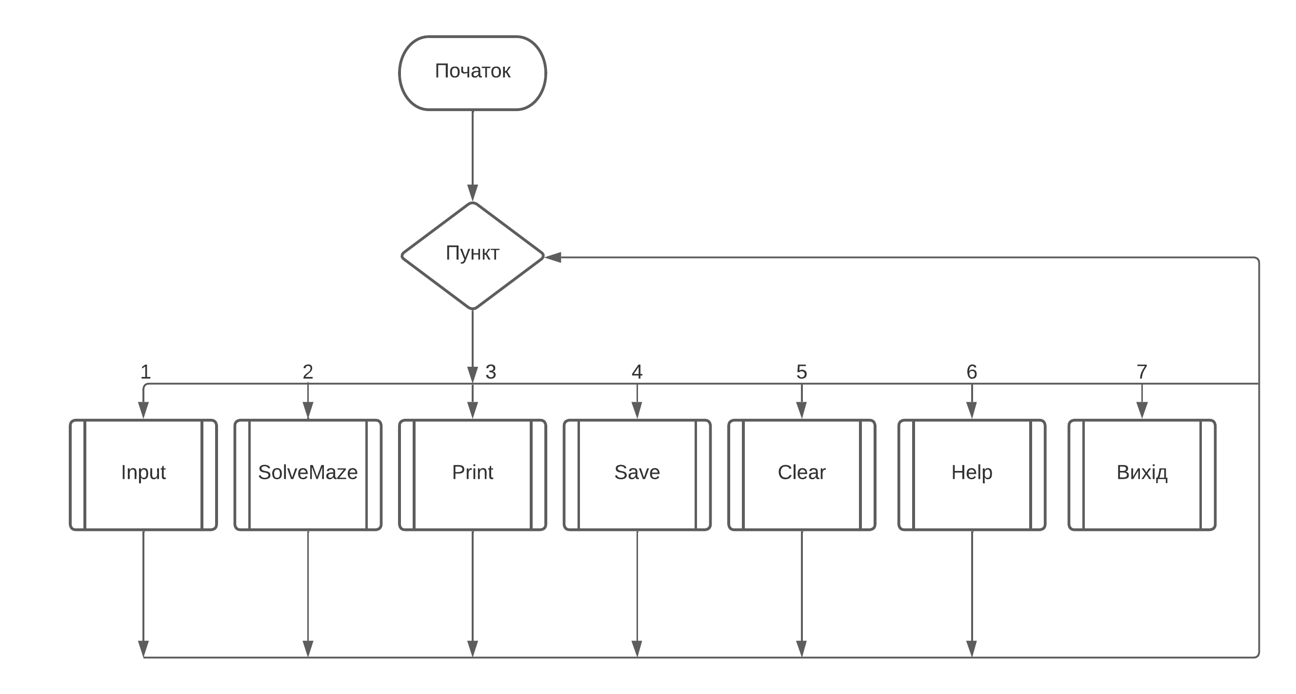
Рисунок 2.3 – Узагальнений алгоритм програмного засобу
InputKey – зчитування даних з клавіатури.
SolveMaze – проходження даного лабіринту.
Print – показ введеного лабіринту.
Save – зберігає результ у файл.
Clear(coordinates) – стирає тільки координати, щоб пройти лабіринт ще раз, але з новими координатами, блок-схема наведена у додатку 7.
Clear(all) – стирає весь лабіринт, щоб створити новий, блок-схема наведена у додатку 8.

2.4 Опис програми
Програма має назву «Maze». Запускається через файл «Maze».
Програма створювалась в Dev-C++ .
Головна функція програми int main()- це початкова точка виконання програми, містить такі описи змінних:
int N – кількість стовпців;
int M – кількість рядків;
int x,y,x1,y1– координати точок;
int **Labirint–двомірний масив;
switch(getche())– використовується для пунктів меню;
Текст головної функції програми int main() наведений у додатку 9.
Опис функцій
Функція int **Generator(int a,int b)
Формальні параметри:
int & value - n-e число.
Локальні зміні відсутні.
Функція генерує масив і повертає його присвоївши значення того, якого згенерували.
Викликається головною функцією. Повний текст функції наведений в додатку 8.
Функція void SolveMaze(int** arr,int N,int M,int x1,int y1,int x2,int y2)
Формальні параметри:
int N – кількість стовпців;
int M – кількість рядків;
int** arr – створення двомірного масиву;
int x1,int y1,int x2,int y2 – координати;
Локальні зміні:
int p=0, i=0, j=0, Start=0, Last=0,x=0,y=0.
Функція виводить лабіринт на екран.
Викликається головною функцією. Повний текст функції наведений в додатку 9.
Функція void InputFile(int& a,int& b,int**& mas)
Формальні параметри:
int& a,int& b – входження змінної з редагуванням її.
int**& mas – передача двумірного масива в функцію для його заповнення
Локальні зміні:відсутні.
Функція зчитує інформацію з файлу.
Викликається головною функцією. Повний текст функції наведений в додатку 10.
void InputRand(int& a,int& b,int**& mas)
Формальні параметри:
int& a,int& b – входження змінної з редагуванням її.
int**& mas – передача двумірного масива в функцію для його заповнення.
Локальні зміні відсутні.
Обирає шлях вводу інформації рандомно.
Викликається головною функцією. Повний текст функції наведений в додатку 11.
void Input(int**& mas,int& a,int& b)
Формальні параметри:
c int& a,int& b – входження змінної з редагуванням її.
int**& mas – передача двумірного масива в функцію для його заповнення.
Локальні зміні відсутні.
Функція ініціалізує лабіринт різними методами.
Функція: void InputKey(int& a,int& b,int**& mas)
int& a,int& b – входження змінної з редагуванням її.
int**& mas – передача двумірного масива в функцію для його заповнення.
Локальні зміні відсутні.
Функція вводить інформацію з клавіатури.
Викликається головною функцією. Повний текст функції наведений в додатку 12.
void Save(int** mas , int a, int b, int x,i nt y, int x1, int y1);
Функція зберігає всі данні у файл.
Викликається головною функцією. Повний текст функції наведений в додатку 13.
void Clear(int**& Labirint,int& N,int& M,int& x,int& y,int& x1,int& y1);
Викликається головною функцією. Повний текст функції наведений в додатку 14.

2.5 Структура файлів вхідних даних
Вхідні данні зчитують з текстових файлу input.txt який знаходиться у директорії з програмою.
Файл вхідних даних має структуру:
5x7
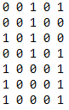

2.6 Структура файлів вихідних даних
Вихідний файл має таку структуру:
5x7
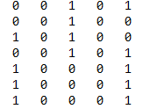

Результат роботи програми буде зберігатися у файл output.txt.
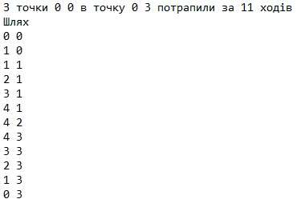

2.7 Інструкція користувача
Дана програма призначена для знаходження найкоротшого шляху з лабіринту і наочного спостерігання за цим процессом.
Після завантаження програми з’явиться меню, яке має структуру описану в розділі 2.2.
Управлiння з клавiатури:
- Для вибору необхiдного пункту меню клацнiть один раз клавiшу від 1-6.
- При повiдомленнi про помилку натиснiть будь-яку клавішу для повторного вибору.
Якщо обрати «Зчитати з клавiатури» (перший пункт меню), то на дисплеї з’явиться запрошення для введення координат і самого лабіринту.
Пiсля введення лабіринту, потрiбно вибрати пункт "Пройти лабіринт"(2 пункт меню).
Пiсля цього виводиться на дисплеї лабіринт, результат його проходження і можливість відстеження шляху наочно.
Якщо вибрати «Зчитати з файлу» (другий пункт в меню ініціалізації), лабіринт зчитається з input.txt.
При успiшному вiдкритi, даннi будуть зчитанi i готовi для використання, в iншому разi буде виведено повiдомлення про помилку неможливостi вiдкрити файл.
При виборi «Зберегти у файл» (4 пункту меню), результат збережеться в файл, назву якого буде вписано, в iншому разi буде виведено повiдомлення про помилку.
При виборi «Очищення» (5-го пункту меню), програма дасть вибір про очищення яких саме даних (1- Тільки координати, 2- Весь лабіринт), після вибору очищення лише координат, користувач зможе ввести нові координати, якщо обрати 2-й пункт з меню «Очищення», то очиститься весь лабіинт.
При виборi «Вихiд» програма завершує свою роботу або виходить у головне меню.

ВИМОГИ ДО ПРОГРАМНОЇ ТА ІНФОРМАЦІЙНОЇ СУМІСНОСТІ
Дана програма призначена найкоротшого шляху з лабіринту.
Комплект поставки:
- maze - виконуваний файл програми;
- input.txt – файл вхідних данних;
- result.txt – файл вихідних даних;
- help.txt — файл допомоги
Мінімальні апаратні вимоги:
- ОС: Будь-яка на базі ядра Linux
- Процесор: 1.2 ГГц
- Оперативна пам’ять: 64 Mb
- Вільного простору на диску: 16 Mb
Для встановлення програми на комп’ютер потрібно створити на жорсткому диску папку , а потім скопіювати у неї перераховані вище файли.
Для завантаження програми потрібно запустити виконуваний файл Maze.

ВИСНОВКИ

У даній курсовій роботі було створенна програма, яка створює лабіринт або виводить його з файлу та знаходить найкоротший шлях з нього.
Було розроблено алгоритм вирішення поставленої задачі. Реалізація була виконана мовою програмування C++. В процесі налагодження була отримана працездатна програма. При аналізі результату програми було вирішено, що поставлена задача успішно розв’язується.

СПИСОК ВИКОРИСТАНИХ ДЖЕРЕЛ

- Дінман М.І. «Освой на примерах».
- Інтернет-ресурс «www.cyberforum.ru/cpp-beginners/thread754254.html».
- Інтернет-ресурс «https://en.wikipedia.org/wiki/Maze-solving_algorithm».
- Інтернет-ресурс «habr.com/ru/post/319532»

ДОДАТКИ

Додаток 1
Текст головної функції main
int main() {
int **Labirint;
int M = 0, N = 0;
int x, y, x1, y1;
while (1) {
system("clear");
cout << "1) Ініціалізація лабіринту" << endl
<< "2) Пройти лабіринт" << endl
<< "3) Вивести лабіринт" << endl
<< "4) Зберегти результат в файл" << endl
<< "5) Очищення" << endl
<< "6) Допомога" << endl
<< "7) Вихід" << endl
<< "Виберіть пункт: ";
char menu;
scanf("%[^\n]%*c", &menu);
switch (menu) {
case '1':
system("clear");
if (!isInitialized)
Input(Labirint, M, N);
else {
cout << "\e[1;33mДані вже ініціалізовано!\e[0m" << endl;
system("read -p \"Натисніть будь-яку клавішу для продовження\" -n 1");
}
continue;
case '2':
system("clear");
if (isSolved) {
cout << "\e[1;33mЛабіринт уже пройдено! Щоб пройти з початку перейдіть "
"в пункт 'Очищення'\e[0m"
<< endl;
system("read -p \"Натисніть будь-яку клавішу для продовження\" -n 1");
continue;
} else if (!isInitialized) {
cout << "\e[1;31mЛабіринт не ініціалізовано!\e[0m" << endl;
system("read -p \"Натисніть будь-яку клавішу для продовження\" -n 1");
continue;
} else {
cout << "\t\t\e[1;33mВводити можна лише цифри!\n При введені букв "
"програма "
"почне вести себе непередбачувано!\e[1;34m\n\n";
Print(M, N, Labirint);
cout << "Введіть стартові кординати " << endl;
cout << "\e[1;33m"
<< "x: \e[0m";
scanf("%d", &y);
cout << "\e[1;34m"
<< "y: \e[0m";
scanf("%d", &x);
cout << "Введіть кінцеві кординти " << endl;
cout << "\e[1;33m" << "x1: \e[0m";
scanf("%d", &y1);
cout << "\e[1;34m"
<< "y1: \e[0m";
scanf("%d", &x1);
if (x >= M || x < 0 || y >= N || y < 0 || x1 >= M || x1 < 0 ||
y1 >= N || y1 < 0) {
cout << "\e[1;31mВведені дані виходять за розмір лабіринту!\e[m"
<< endl;
x = 0;
y = 0;
x1 = 0;
y1 = 0;
system("read -p \"Натисніть будь-яку клавішу для продовження\" "
"-n 1");
continue;
} else if (Labirint[x][y] == 1) {
cout << "\e[1;31mПочаткова координата не може бути перешкодою, "
"тобто "
"1\e[0m"
<< endl;
x = 0;
y = 0;
x1 = 0;
y1 = 0;
system("read -p \"Натисніть будь-яку клавішу для продовження\" "
"-n 1");
continue;
} else if (Labirint[x1][y1] == 1) {
cout << "\e[1;31mКінцева координата не може бути перешкодою, тобто "
"1\e[0m"
<< endl;
x = 0;
y = 0;
x1 = 0;
y1 = 0;
system("read -p \"Натисніть будь-яку клавішу для продовження\" "
"-n 1");
continue;
}
SolveMaze(Labirint, N, M, x, y, x1, y1);
cout << "\e[1;32mЛабіринт успішно пройдено\e[0m" << endl;
system("read -p \"Натисніть будь-яку клавішу для продовження\" -n 1");
continue;
}
case '3':
system("clear");

if (!isInitialized) {
cout << "\e[1;31mЛабіринт не ініціалізовано!\e[0m" << endl;
system("read -p \"Натисніть будь-яку клавішу для продовження\" -n 1");
continue;
} else {
Print(M, N, Labirint);
system("read -p \"Натисніть будь-яку клавішу для продовження\" -n 1");
continue;
}
case '4':
system("clear");
if (!isInitialized || !isSolved) {
cout << "\e[1;31mВи не проходили лабіринт або не ініціалізували "
"його!\e[0m"
<< endl;
system("read -p \"Натисніть будь-яку клавішу для продовження\" -n 1");
continue;
} else {
system("clear");
FILE *saveto = fopen("result.txt", "w");
fprintf(saveto, "Шлях\n");
for (int i = iter; i >= 0; i--)
fprintf(saveto, "%d; %d;\n", result[0][i], result[1][i]);
fprintf(saveto,
"\nЗ точки x: %d; y: %d; у точку x1: %d; y1: %d; ви потрапили "
"за %d кроків",
y, x, y1, x1, iter);
cout << "\e[1;32mФайл успішно збережено\e[0m\n";
fclose(saveto);
system("read -p \"Натисніть будь-яку клавішу для продовження\" -n 1");
}
continue;
case '5':
system("clear");
if (!isInitialized) {
cout << "\e[1;31mЛабіринт не ініціалізовано!\e[0m" << endl;
system("read -p \"Натисніть будь-яку клавішу для продовження\" -n 1");
continue;
}
Clear(Labirint, N, M, x, y, x1, y1);
continue;
case '6':
system("clear");
Help();
system("read -p \"Натисніть будь-яку клавішу для продовження\" -n 1");
continue;
case '7':
if (isDefined) {
for (int i = 0; i < M; i++)
delete[] Labirint[i];
delete[] Labirint;
}
break;
default:
cout << endl << "\e[1;31mНевірне значення!\e[0m" << endl;
system("read -p \"Натисніть будь-яку клавішу для продовження\" -n 1");
continue;
}
break;
}
return 0;
}

Додаток 2
Текст функції Generator

int **Generator(int a, int b) {
int **maze = new int *[a];
for (int i = 0; i < a; i++)
maze[i] = new int[b];
isDefined = true;
return maze;
}

Додаток 3

Текст функції Print

void Print(int a, int b, int **mas) {
printf("\e[1;33m");
for (int x = 0; x < b; x++)
cout << setw(2) << x << " ";
printf("\e[0m\n");
for (int i = 0; i < a; i++) {
for (int j = 0; j < b; j++)
switch (mas[i][j]) {
case wall:
cout << setw(3) << "# ";
break;
case pass:
cout << setw(3) << " ";
break;
}
cout << "\e[1;34m" << setw(4) << i << "\e[0m" << endl;
}
}
Додаток 4
Текст фукнції MazeGen

void MazeGen(int **maze, int height, int width) {
int x, y, c, a;
bool b;
for (int i = 0; i < height; i++)
for (int j = 0; j < width; j++)
maze[i][j] = wall;
x = 3;
y = 3;
a = 0;
while (a < 10000) {
maze[y][x] = pass;
a++;
while (1) {
c = rand() % 4;
switch (c) {
case 0:
if (y != 1)
if (maze[y - 2][x] == wall) {
maze[y - 1][x] = pass;
maze[y - 2][x] = pass;
y -= 2;
}
case 1:
if (y != height - 2)
if (maze[y + 2][x] == wall) {
maze[y + 1][x] = pass;
maze[y + 2][x] = pass;
y += 2;
}
case 2:
if (x != 1)
if (maze[y][x - 2] == wall) {
maze[y][x - 1] = pass;
maze[y][x - 2] = pass;
x -= 2;
}
case 3:
if (x != width - 2)
if (maze[y][x + 2] == wall) {
maze[y][x + 1] = pass;
maze[y][x + 2] = pass;
x += 2;
}
}
if (isDeadEnd(x, y, maze, height, width))
break;
}
if (isDeadEnd(x, y, maze, height, width))
do {
x = 2 * (rand() % ((width - 1) / 2)) + 1;
y = 2 * (rand() % ((height - 1) / 2)) + 1;
} while (maze[y][x] != pass);
}
}
Додаток 5
Текст фукнції isDeadEnd

bool isDeadEnd(int x, int y, int **maze, int height, int width) {
int a = 0;
if (x != 1) {
if (maze[y][x - 2] == pass)
a += 1;
} else
a += 1;
if (y != 1) {
if (maze[y - 2][x] == pass)
a += 1;
} else
a += 1;
if (x != width - 2) {
if (maze[y][x + 2] == pass)
a += 1;
} else
a += 1;
if (y != height - 2) {
if (maze[y + 2][x] == pass)
a += 1;
} else
a += 1;
if (a == 4)
return 1;
else
return 0;
}
Додаток 6
Текст фукнції SolveMaze
void SolveMaze(int **arr, int N, int M, int x1, int y1, int x2, int y2) {
int p = 0, i = 0, j = 0, x = 0, y = 0;
int array[M][N];
for (int i = 0; i < M; i++)
for (int j = 0; j < N; j++)
array[i][j] = arr[i][j];
int maze[3][N * M];
array[x1][y1] = -1;
maze[0][0] = x1;
maze[1][0] = y1;
maze[2][0] = 0;
int Start = 0, Last = 1;
while (x2 != maze[0][Start] || y2 != maze[1][Start]) {
x = maze[0][Start];
y = maze[1][Start];
if (array[x + 1][y] == 0 && array[x + 1][y] == 0 && x + 1 < M) {
maze[0][Last] = x + 1;
maze[1][Last] = y;
maze[2][Last] = Start;
Last++;
array[x + 1][y] = -1;
}
if (array[x - 1][y] == 0 && array[x - 1][y] == 0 && x - 1 >= 0) {
maze[0][Last] = x - 1;
maze[1][Last] = y;
maze[2][Last] = Start;
Last++;
array[x - 1][y] = -1;
}
if (array[x][y + 1] == 0 && array[x][y + 1] == 0 && y + 1 < M) {
maze[0][Last] = x;
maze[1][Last] = y + 1;
maze[2][Last] = Start;
Last++;
array[x][y + 1] = -1;
}
if (array[x][y - 1] == 0 && array[x][y - 1] == 0 && y > 0) {
maze[0][Last] = x;
maze[1][Last] = y - 1;
maze[2][Last] = Start;
Last++;
array[x][y - 1] = -1;
}
Start++;
}
p = Start;
i = 0;
while (p != 0) {
result[0][i] = maze[0][p];
result[1][i] = maze[1][p];
p = maze[2][p];
iter++;
i++;
}
result[0][i] = x1;
result[1][i] = y1;
for (int i1 = iter; i1 >= 0; i1--) {
system("clear");
cout << " Візуальний приклад:\n";
printf("\e[1;33m");
for (int x = 0; x < N; x++)
cout << setw(2) << x << " ";
printf("\e[0m\n");
for (int i = 0; i < M; i++) {
for (int j = 0; j < N; j++)
if (i == result[0][i1] && j == result[1][i1]) {
if (result[0][i1] == x2 && result[1][i1] == y2) {
printf("\e[1;32m");
cout << setw(3) << "* ";
printf("\e[0m");
} else {
printf("\e[1;31m");
cout << setw(3) << "* ";
printf("\e[0m");
}
} else {
switch (arr[i][j]) {
case wall:
cout << setw(3) << "# ";
break;
case pass:
cout << setw(3) << " ";
break;
}
}
cout << "\e[1;34m" << setw(4) << i << "\e[0m" << endl;
}
usleep(300000);
}
cin.ignore();
isSolved = true;
}
Додаток 7
Текст фукнції Input

void Input(int **&mas, int &a, int &b) {
while (1) {
system("clear");
cout << "\tІніціалізація\n1) Ініціалізація з клавіатури" << endl << "2) Ініціалізація з файлу" << endl << "3) Ініціалізація випадковим лабіринтом" << endl << "4) Назад" << endl << "Виберіть пункт: ";
char menu;
scanf("%[^\n]%*c", &menu);
switch (menu) {
case '1':
system("clear");
int **mas1;
while (1) {
system("clear");
cout << "Введіть висоту: ";
cin >> a;
cout << "Введіть ширину: ";
cin >> b;
if ((!iswdigit(a) && !iswdigit(b)) || a < 0 || b < 0)
break;
cout << "\e[1;31mНевірне введення!\e[0m";
continue;
}
mas1 = Generator(a, b);
mas = Generator(a, b);
for (int i = 0; i < a; i++)
for (int j = 0; j < b; j++)
mas1[i][j] = 0;
for (int i = 0; i < a; i++) {
for (int j = 0; j < b; j++) {
system("clear");
cout << "\tЗаповніть лабіринт\n 1 - перешкода\n 0 - прохід\n # - "
"данна позиція" << endl;
for (int k = 0; k < a; k++) {
for (int l = 0; l < b; l++) {
if (k == i && l == j)
cout << setw(4) << "#";
else
cout << setw(4) << mas1[k][l];
}
cout << endl;
}
while (true) {
cout << "Введіть " << i + 1 << " рядок " << j + 1 << " стопчик: " << endl;
cin >> mas[i][j];
if (mas[i][j] == 0 || mas[i][j] == 1)
break;
else
cout
<< "\e[1;31mНевірне введення. Допустимі значення 0 та 1!\e[0m" << endl;
}
mas1[i][j] = mas[i][j];
}
}
cout << "Введення закінчено!" << endl;
cin.ignore();
isInitialized = true;
break;
case '2':
system("clear");
while (1) {
system("clear");
FILE *input = fopen("input.txt", "r");
if (!input) {
cout << "\e[1;31mФайл не вдалося відкрити\e[0m\n";
system("read -p \"Натисніть будь-яку клавішу для продовження\" -n 1");
return;
}
fscanf(input, "%d", &a);
fscanf(input, "%d", &b);
mas = Generator(a, b);
for (int i = 0; i < a; i++)
for (int j = 0; j < b; j++)
fscanf(input, "%d", &mas[i][j]);
Print(a, b, mas);
fclose(input);
isInitialized = true;
break;
}
cout << "\e[1;32mСчитання з файлу успішно виконано\e[0m" << endl;
system("read -p \"Натисніть будь-яку клавішу для продовження\" -n 1");
cin.ignore();
break;
case '3':
system("clear");
do {
system("clear");
cout << "\e[1;33mВводити можна лише непарні числа\e[0m\n";
cout << "Введіть висоту: ";
cin >> a;
cout << "Введіть ширину: ";
cin >> b;
} while (a % 2 == 0 || b % 2 == 0 || (iswdigit(a) && iswdigit(b)) || a < 0 || b < 0);
mas = Generator(a, b);
MazeGen(mas, a, b);
system("clear");
cout << "Випадковий масив:" << endl;
Print(a, b, mas);
isInitialized = true;
cout << "\e[1;32mВведення успішно виконано\e[0m" << endl;
system("read -p \"Натисніть будь-яку клавішу для продовження\" -n 1");
cin.ignore();
break;
case '4':
break;
default:
cout << endl << "\e[1;31mНевірне значення!\e[0m" << endl;
system("read -p \"Натисніть будь-яку клавішу для продовження\" -n 1");
continue;
}
break;
}
}
Додаток 8
Текст фукнції Clear

void Clear(int **&Labirint, int &N, int &M, int &x, int &y, int &x1, int &y1) {
while (1) {
system("clear");
cout << "\tОчищення" << endl
<< "1) Очистити координати шляху" << endl
<< "2) Очистити все для повторного вводу лабіринту" << endl
<< "3) Назад" << endl
<< "Виберіть пункт: ";
char menu;
scanf("%[^\n]%*c", &menu);
switch (menu) {
case '1':
system("clear");
x = y = y1 = x1 = 0;
for (int i = 0; i < iter; i++) {
result[0][i] = 0;
result[1][i] = 0;
}
iter = 0;
isSolved = false;
cout << "\e[1;32mКоординати успішно очищені\e[0m\n";
system("read -p \"Натисніть будь-яку клавішу для продовження\" -n 1");
break;
case '2':
system("clear");
for (int i = 0; i < M; i++)
delete[] Labirint[i];
M = N = x = x1 = y = y1 = 0;
delete[] Labirint;
isSolved = false;
isInitialized = false;
isDefined = false;
cout << "\e[1;32mЛабіринт і координати успішно очищені\e[0m\n";
system("read -p \"Натисніть будь-яку клавішу для продовження\" -n 1");
break;
case '3':
break;
default:
cout << endl << "\e[1;31mНевірне значення!\e[0m" << endl;
system("read -p \"Натисніть будь-яку клавішу для продовження\" -n 1");
continue;
}
break;
}
}
Додаток 9
Текст фукнції Help

void Help() {
FILE *helpfile = fopen("help.txt", "r");
if (NULL == helpfile) {
printf("\e[1;31mФайл допомоги не знайдено!\e[0m\n");
return;
}
char ch[50];
while (fgets(ch, 50, helpfile) != NULL) {
printf("%s", ch);
}
fclose(helpfile);
printf("\n\n");
}
Додаток 10
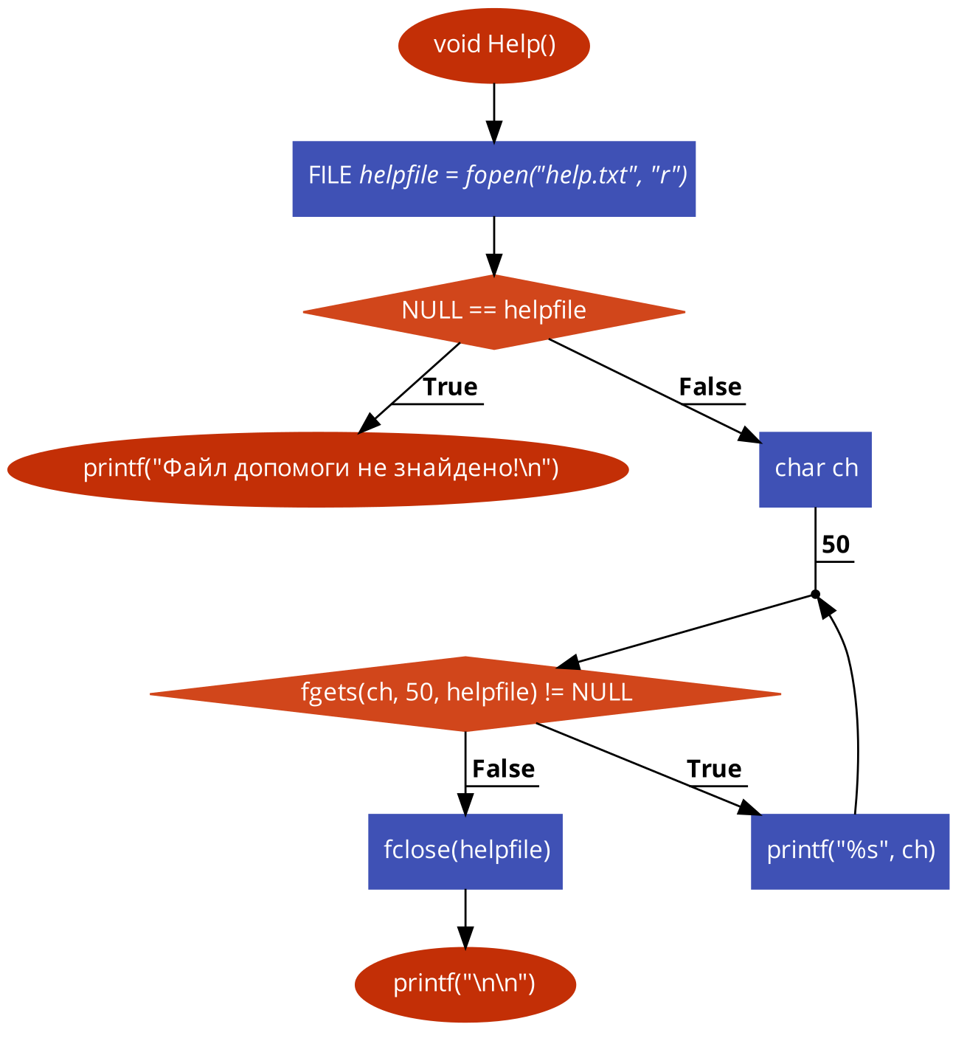
Блок-схема до функції Help
Додаток 11
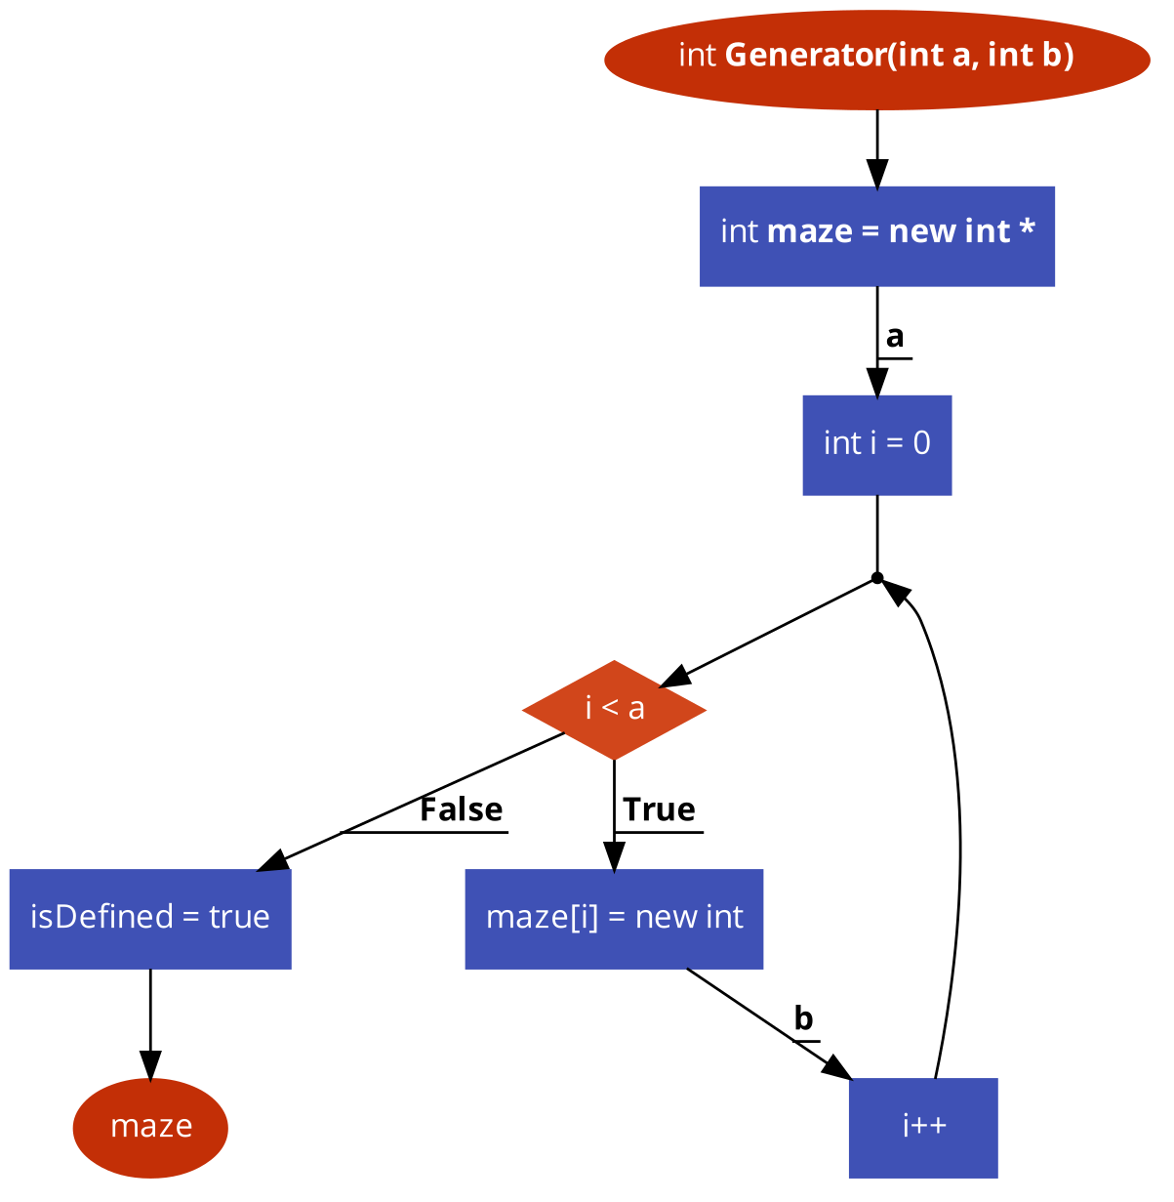
Блок-схема до функції Generator

Додаток 12
Блок-схема до функції SolveMaze
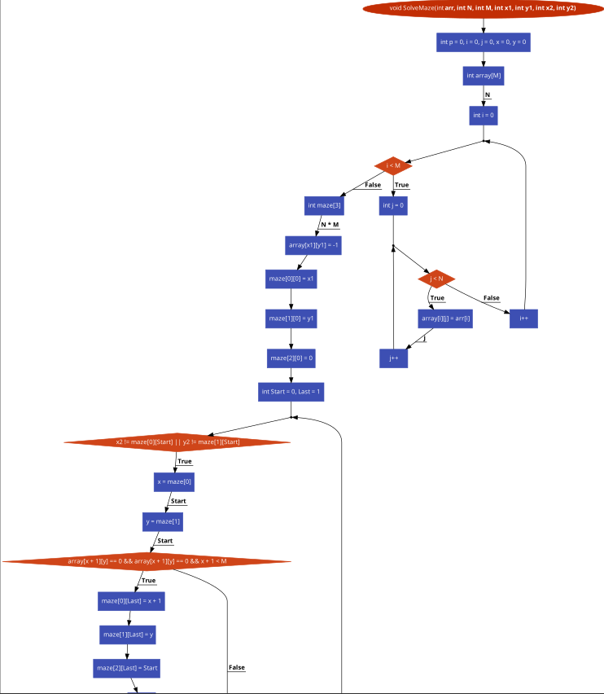
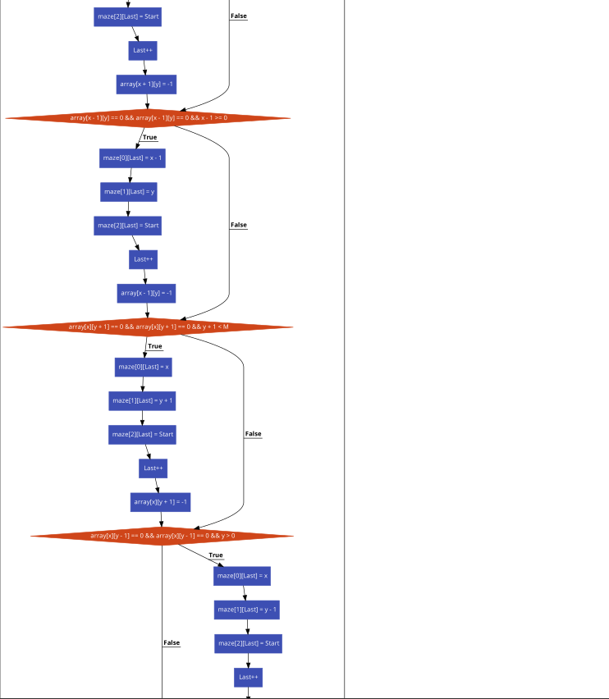
Продовження додатку 12

